1. Em certas épocas, na superfície inferior das folhas das samambaias formam-se pontinhos escuros chamados soros. O surgimento dos soros indica que as samambaias estão em época de reprodução - em cada soro são produzidos inúmeros esporos.
Quando os esporos amadurecem, os soros se abrem. Então os esporos caem no solo úmido; cada esporo pode germinar e originar um protalo, como no esquema abaixo.
O protalo das samambaias contém estruturas onde se formam anterozoides e oosferas. No interior do protalo existe água em quantidade suficiente para que o anterozoide se desloque em meio líquido e "nade" em direção à oosfera, fecundando-a. Surge então o zigoto, que se desenvolve e forma o embrião.
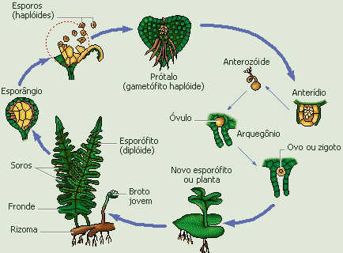
O embrião, por sua vez, se desenvolve e forma uma nova samambaia, isto é, um novo esporófito. Quando adulta, as samambaias formam soros, iniciando novo ciclo de reprodução.
A
B
C
D
E

Ciclo reprodutivo das samambaias
Fonte: http://www.sobiologia.com.br/conteudos/Reinos4/pteridofitas.php - adaptado
De acordo com o texto e esquema acima, assinale a alternativa correta:
- No processo indicado pela letra A, ocorre meiose, uma vez que uma única célula haploide (chamada esporo) gera um indivíduo multicelular também haploide, o protalo
- O ovo ou zigoto, indicado pela letra B, é uma célula haploide, uma vez que foi formado pela união do óvulo e do anterozóide
- No processo indicado pela letra C, ocorre mitose, uma vez que uma única célula diploide (chamada zigoto) gera um indivíduo multicelular também diploide, o espor ófito
- O broto jovem, indicado pela letra D, composto por células diploides, continuará crescendo, desenvolvendo o esporófito, através da meiose de suas células
- No processo indicado pela letra E, cada esporângio (diploide) gerará, através da meiose, dois esporos (haploides)
R: c
2. (ENEM 2009) A figura seguinte representa um modelo de transmissão da informação genética nos sistemas biológicos. No fim do processo, que inclui a replicação, a transcrição e a tradução, há três formas proteicas diferentes denominadas a, b e c.
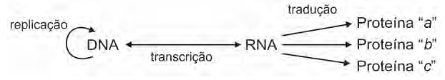
Depreende-se do modelo que:
- a única molécula que participa da produção de proteínas é o DNA
- o fluxo de informação genética, nos sistemas biológicos, é unidirecional
- as fontes de informação ativas durante o processo de transcrição são as proteínas
- é possível obter diferentes variantes proteicas a partir de um mesmo produto de transcrição
- a molécula de DNA possui forma circular e as demais moléculas possuem forma de fita simples linearizadas
R: d
3. Alguns anfíbios e répteis são adaptados à vida subterrânea. Nessa situação, apresentam algumas características corporais como, por exemplo, ausência de patas, corpo anelado que facilita o deslocamento no subsolo e, em alguns casos, ausência de olhos.
Suponha que um biólogo tentasse explicar a origem das adaptações mencionadas no texto utilizando conceitos da teoria evolutiva de Lamarck. Ao adotar esse ponto de vista, ele diria que:
- as características citadas no texto foram originadas por seleção natural
- a ausência de olhos teria sido causada pela falta de uso dos mesmos, segundo a lei do uso e desuso
- o corpo anelado é uma característica fortemente adaptativa, mas seria transmitida apenas à primeira geração de descendentes
- as patas teriam sido perdidas pela falta de uso e, em seguida, essa característica foi incorporada ao patrimônio genético e então transmitida aos descendentes
- as características citadas no texto foram adquiridas por meio de mutações e depois, ao longo do tempo, foram selecionadas por serem mais adaptadas ao ambiente em que os organismos se encontram
R: b
4. Os espermatozoides são muito desiguais. Na escola, aprendemos que todos nadam alucinados atrás do óvulo, mas parece que não é tão simples: os espermatozoides trabalham em conjunto, cada qual com uma função definida, como se fossem um exército de guerreiros disciplinados.
De acordo com essa hipótese, existiriam três grandes grupos de espermatozoides:
1) pelotão de elite: seleto grupo de nadadores imbatíveis na velocidade. Armazenam a energia necessária para o percurso em corpúsculos situados na cabeça comprida e têm cauda longa e ágil. São poucos: cerca de 1% dos milhões ejaculados;
2) bloqueadores: têm cabeça grande e cauda pequena. Nadam devagar; não vão atrás do óvulo; são “camicases”: ao penetrar os canais do muco uterino, agarram-se às paredes para obstruir a passagem dos que vêm atrás. A função bloqueadora ocupa cerca de 50% dos espermatozoides;
3) matadores: carregam enzimas tóxicas na cabeça e possuem antenas capazes de detectar e reconhecer espermatozoides estranhos. Quando os encontram, despejam neles suas enzimas mortais. Constituem praticamente a outra metade da população do esperma.
Texto de Dráuzio Varella – Adaptado (Fonte: http://drauziovarella.com.br/sexualidade/a-estrategia-dos-espermatozoides/)
De acordo com o texto acima, assinale a alternativa correta:
- os espermatozoides pertencentes ao grupo 1 devem possuir um alto número de mitocôndrias, já que estas organelas são responsáveis pela síntese de ATP, molécula que armazena energia
- os espermatozoides pertencentes ao grupo 2 devem possuir um retículo endoplasmático rugoso muito desenvolvido, uma vez que é nessa organela que se realiza a síntese de lipídeos, que irão formar a membrana celular
- os espermatozoides pertencentes ao grupo 3 devem possuir um retículo endoplasmático liso muito desenvolvido, uma vez que é nessa organela que se realiza a síntese das enzimas tóxicas, um tipo de proteína
- as enzimas tóxicas carregadas pelos espermatozoides pertencentes ao grupo 3, citadas no texto, ficam armazenadas dentro do lisossomo e tem a função de realizar a digestão intracelular
- o DNA de um espermatozoides de um dos grupos deve ser necessariamente idêntico ao de qualquer outro espermatozoide do mesmo grupo
R: a

5. No esquema abaixo, as setas numeradas de I a IV indicam transferências de moléculas ou energia entre seres vivos e entre eles e o ambiente.
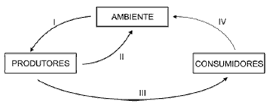
Assinale a alternativa do quadro abaixo que mostra, corretamente, as passagens em que há transferência de gás carbônico, de moléculas orgânicas ou de energia.
 | Transferência de moléculas ou energia
 | Gás carbônico | Moléculas orgânicas | Energia
a) | I e II | I e IV | I e III
b) | I e IV | II | I, III e IV
c) | I, II e IV | III | I, II, III e IV
d) | I, II e III | III e IV | I, II, III e IV
e) | II, III e IV | II e III | I e II

6. De 15% a 20% da área de um canavial precisa ser renovada anualmente. Entre o período de corte e o de plantação de novas canas, os produtores estão optando por plantar leguminosas, pois elas fixam nitrogênio no solo, um adubo natural para a cana. Essa opção de rotação é agronomicamente favorável, de forma que municípios canavieiros são hoje grandes produtores de soja, amendoim e feijão.
Fonte: As encruzilhadas da fome. Planeta. São Paulo, ano 36, nº.430, jul.2008 (adaptado).

A rotação de culturas citada no texto pode beneficiar economicamente os produtores de cana porque:

a) a decomposição da cobertura morta dessas culturas resulta em economia na aquisição de adubos industrializados.
b) o plantio de cana-de-açúcar propicia um solo mais adequado para o cultivo posterior de soja, do amendoim e do feijão.
c) as leguminosas absorvem do solo elementos químicos diferentes dos absorvidos pela cana, restabelecendo o equilíbrio do solo.
d) a queima dos restos vegetais do cultivo da cana-de-açúcar transforma-se em cinzas, sendo reincorporadas ao solo, o que gera economia na aquisição de adubo.
e) a soja, o amendoim e o feijão, além de possibilitarem a incorporação ao solo de determinadas moléculas disponíveis na atmosfera, são grãos comercializados no mercado produtivo.
7. A figura a seguir ilustra as principais fontes de emissões mundiais de gás carbônico, relacionando as a nossas compras domésticas (familiares).
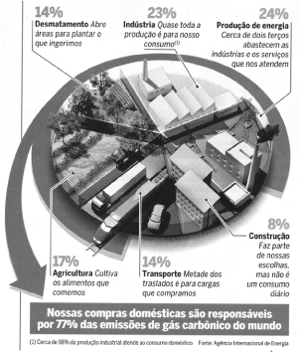
Com base nas informações da figura, é observado que as emissões de gás carbônico estão diretamente ligadas às compras domésticas. Deste modo, deduz-se das relações de produção e consumo apresentadas que:
a) crescimento econômico e proteção ambiental são políticas públicas incompatíveis.
b) a redução da atividade industrial teria pouco impacto nas emissões globais de gás carbônico.
c) os fluxos de carbono na biosfera não são afetados pela atividade humana, pois são processos cíclicos.
d) a produção de alimentos, em seu conjunto, é diretamente responsável por 17% das emissões de gás carbônico.
e) haveria decréscimo das emissões de gás carbônico se o consumo ocorresse em áreas mais próximas da produção.

